Практическая работа № 12

Задание № 1: В матрице элементы первого столбца возвести в куб.

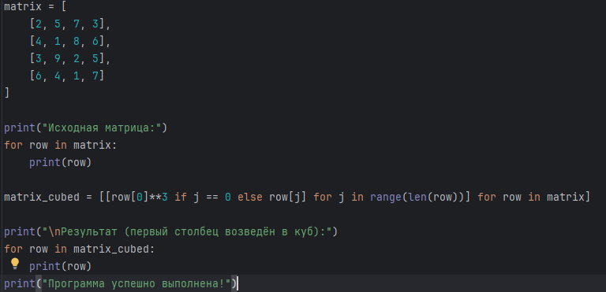

Протокол выполнения работы:

Исходная матрица:
[2, 5, 7, 3]
[4, 1, 8, 6]
[3, 9, 2, 5]
[6, 4, 1, 7]

Результат (первый столбец возведён в куб):
[8, 5, 7, 3]
[64, 1, 8, 6]
[27, 9, 2, 5]
[216, 4, 1, 7]
Программа успешно выполнена!

Process finished with exit code 0

Задание № 2: Сгенерировать матрицу, в которой элементы больше 10 заменяются на 0.

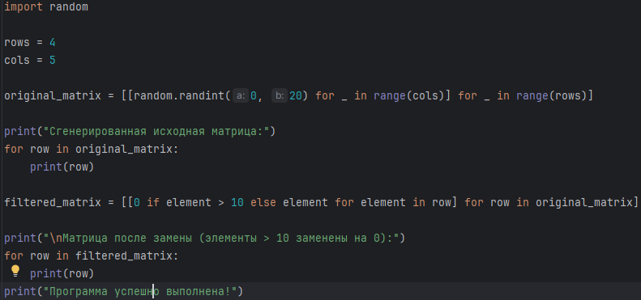

Протокол выполнения работы:

Сгенерированная исходная матрица:
[2, 17, 14, 5, 15]
[20, 14, 8, 6, 19]
[3, 12, 14, 5, 11]
[3, 4, 6, 11, 2]

Матрица после замены (элементы > 10 заменены на 0):
[2, 0, 0, 5, 0]
[0, 0, 8, 6, 0]
[3, 0, 0, 5, 0]
[3, 4, 6, 0, 2]
Программа успешно выполнена!

Process finished with exit code 0

